集美大学计算机工程学院实验报告
课程名称：多元信息分析与展示 | 班级：软件1211 | 实验成绩：
指导教师：丁跃潮 | 姓名：王娇
实验项目名称：多元信息展示 | 学号：201221122062 | 上机实践日期：2015-04-20
实验项目编号：实验二 |  | 上机实践时间：

实验2 丁氏Web型统计分析软件（续）
实验目的
理解统计分析对信息社会数据表的作用，学会教师指导学长编制的统计分析软件使用和所能解决的问题。
实验要求
每人一组，逐个完成数据表的收集、分析和解释。
实验内容
1)收集二维数据表，理解日常生产生活中的数据表形式。可用于计算处理的数据表一般是有多个栏目(字段)、多个样本(记录)。其中第一个栏目是样本号。
2)到网上http://210.34.136.253:8488/contribute.asp 学习软件的使用。
3)尝试如何解释软件分析结果。
4）构思本学期应该从事哪个专业领域数据的分析处理，准备收集数据写论文。
一、查找的原始数据
表1 各国65岁及65岁以上人口占总人口百分比
年份 | 阿富汗 | 中国 | 法国 | 印度 | 伊拉克 | 日本 | 马来西亚 | 沙特 | 索马里 | 美国 | 澳大利亚 | 利比亚 | 葡萄牙 | 巴西
1982 | 2.10 | 5.31 | 13.57 | 3.69 | 4.07 | 9.48 | 3.61 | 2.79 | 3.29 | 11.56 | 9.88 | 2.87 | 11.15 | 4.20
1983 | 2.04 | 5.41 | 13.26 | 3.72 | 4.05 | 9.70 | 3.62 | 2.70 | 3.29 | 11.68 | 10.00 | 2.87 | 11.34 | 4.19
1984 | 1.98 | 5.51 | 13.02 | 3.74 | 4.04 | 9.94 | 3.63 | 2.64 | 3.29 | 11.79 | 10.13 | 2.88 | 11.50 | 4.18
1985 | 1.92 | 5.58 | 12.92 | 3.76 | 4.02 | 10.20 | 3.63 | 2.60 | 3.28 | 11.92 | 10.26 | 2.91 | 11.63 | 4.19
1986 | 1.88 | 5.63 | 13.00 | 3.79 | 3.99 | 10.49 | 3.63 | 2.61 | 3.28 | 12.04 | 10.42 | 2.95 | 11.74 | 4.22
1987 | 1.85 | 5.67 | 13.21 | 3.81 | 3.96 | 10.81 | 3.62 | 2.63 | 3.26 | 12.16 | 10.58 | 3.01 | 11.84 | 4.26
1988 | 1.83 | 5.70 | 13.51 | 3.84 | 3.92 | 11.16 | 3.61 | 2.67 | 3.25 | 12.28 | 10.75 | 3.07 | 11.98 | 4.31
1989 | 1.84 | 5.73 | 13.84 | 3.86 | 3.89 | 11.54 | 3.61 | 2.70 | 3.23 | 12.39 | 10.92 | 3.14 | 12.16 | 4.38
1990 | 1.87 | 5.78 | 14.13 | 3.89 | 3.85 | 11.95 | 3.61 | 2.70 | 3.21 | 12.47 | 11.10 | 3.21 | 12.40 | 4.46
1991 | 1.92 | 5.84 | 14.38 | 3.92 | 3.81 | 12.39 | 3.63 | 2.66 | 3.19 | 12.53 | 11.27 | 3.28 | 12.69 | 4.56
1992 | 1.98 | 5.91 | 14.60 | 3.95 | 3.77 | 12.86 | 3.65 | 2.61 | 3.16 | 12.57 | 11.44 | 3.35 | 13.01 | 4.67
1993 | 2.04 | 6.00 | 14.80 | 3.99 | 3.73 | 13.35 | 3.68 | 2.56 | 3.13 | 12.59 | 11.61 | 3.42 | 13.33 | 4.78
1994 | 2.08 | 6.10 | 14.99 | 4.03 | 3.69 | 13.86 | 3.70 | 2.56 | 3.09 | 12.60 | 11.77 | 3.49 | 13.64 | 4.90
1995 | 2.10 | 6.20 | 15.18 | 4.08 | 3.66 | 14.39 | 3.72 | 2.63 | 3.06 | 12.58 | 11.90 | 3.56 | 13.93 | 5.01
1996 | 2.10 | 6.32 | 15.37 | 4.13 | 3.63 | 14.94 | 3.74 | 2.78 | 3.03 | 12.55 | 12.02 | 3.63 | 14.20 | 5.10
1997 | 2.09 | 6.44 | 15.55 | 4.18 | 3.60 | 15.50 | 3.74 | 2.99 | 3.00 | 12.51 | 12.12 | 3.70 | 14.46 | 5.19
1998 | 2.08 | 6.58 | 15.73 | 4.24 | 3.58 | 16.07 | 3.76 | 3.21 | 2.97 | 12.46 | 12.21 | 3.77 | 14.71 | 5.28
1999 | 2.06 | 6.72 | 15.88 | 4.30 | 3.56 | 16.63 | 3.79 | 3.39 | 2.95 | 12.41 | 12.30 | 3.84 | 14.97 | 5.38
2000 | 2.04 | 6.87 | 16.02 | 4.36 | 3.54 | 17.18 | 3.84 | 3.49 | 2.93 | 12.36 | 12.39 | 3.92 | 15.23 | 5.49
2001 | 2.03 | 7.03 | 16.13 | 4.43 | 3.52 | 17.72 | 3.93 | 3.49 | 2.93 | 12.33 | 12.50 | 3.99 | 15.49 | 5.61
2002 | 2.03 | 7.19 | 16.23 | 4.50 | 3.50 | 18.24 | 4.03 | 3.41 | 2.92 | 12.30 | 12.61 | 4.06 | 15.75 | 5.75
2003 | 2.02 | 7.36 | 16.32 | 4.57 | 3.48 | 18.76 | 4.15 | 3.29 | 2.92 | 12.29 | 12.73 | 4.13 | 16.00 | 5.89
2004 | 2.03 | 7.52 | 16.39 | 4.64 | 3.47 | 19.29 | 4.27 | 3.18 | 2.92 | 12.30 | 12.83 | 4.19 | 16.22 | 6.03
2005 | 2.04 | 7.67 | 16.44 | 4.72 | 3.45 | 19.85 | 4.37 | 3.10 | 2.91 | 12.34 | 12.93 | 4.26 | 16.43 | 6.17
2006 | 2.05 | 7.81 | 16.47 | 4.79 | 3.44 | 20.42 | 4.46 | 3.05 | 2.89 | 12.42 | 13.01 | 4.32 | 16.62 | 6.31
2007 | 2.07 | 7.94 | 16.48 | 4.86 | 3.44 | 21.02 | 4.54 | 3.02 | 2.87 | 12.52 | 13.07 | 4.39 | 16.80 | 6.44
2008 | 2.09 | 8.07 | 16.52 | 4.93 | 3.43 | 21.64 | 4.62 | 3.01 | 2.85 | 12.66 | 13.15 | 4.45 | 16.96 | 6.59
2009 | 2.12 | 8.20 | 16.62 | 5.00 | 3.41 | 22.29 | 4.72 | 2.99 | 2.83 | 12.84 | 13.27 | 4.51 | 17.13 | 6.74
2010 | 2.17 | 8.35 | 16.80 | 5.07 | 3.37 | 22.96 | 4.84 | 2.97 | 2.82 | 13.06 | 13.45 | 4.57 | 17.29 | 6.91
2011 | 2.22 | 8.51 | 17.09 | 5.13 | 3.32 | 23.67 | 4.99 | 2.94 | 2.82 | 13.33 | 13.69 | 4.64 | 17.46 | 7.10
2012 | 2.28 | 8.68 | 17.47 | 5.20 | 3.26 | 24.40 | 5.16 | 2.91 | 2.81 | 13.63 | 13.99 | 4.71 | 17.62 | 7.30
2013 | 2.35 | 8.88 | 17.86 | 5.27 | 3.20 | 25.08 | 5.36 | 2.89 | 2.83 | 13.96 | 14.33 | 4.79 | 17.81 | 7.53
- 软件所做图的分析
①丁氏图
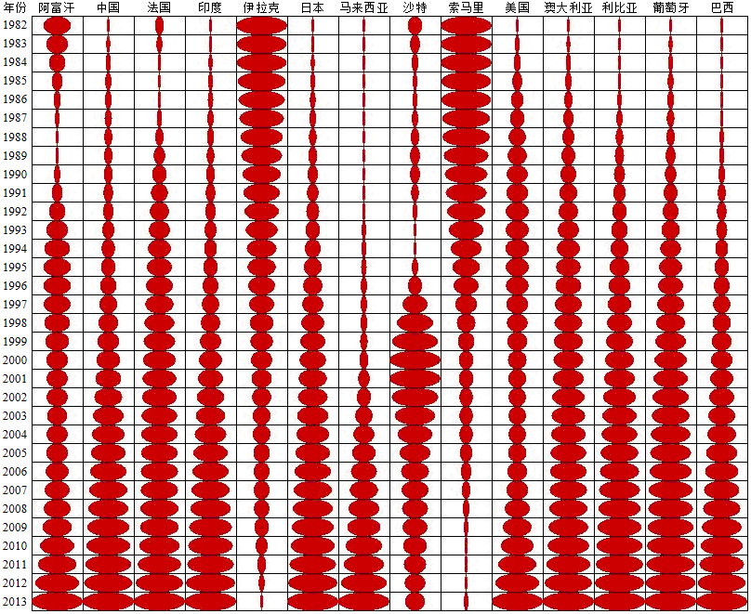

【分析】

通过Q型点群分析探讨各年份间老龄化人口所占百分比的相似性，32年的谱系图见图2。可以分为两个群，Q型点群分析是用数值聚类方法对研究对象的大量资料进行样本客观分类的一种多元统计分类法，原来预计年份排列不会维持原来次序，现在年份仍按原来顺序。从图2中，可以明显地看到从1982年到2013年的年份没有被打乱！这说明了一个重要的特征，那就是从1982年到2013年的人口老龄化问题还没有出现周期的变化，如果有出现周期的变化的话，那么相隔一个或多个周期的年份数据必然因其相似性而聚为一类。结合直观图（图1）的各国老龄化人口百分比的变化图也可以看出，随着年份的递增，人口老龄化大部分呈渐增，少部分呈渐减，还没有出现明显的周期变化，所以可以得出相邻年份人口老龄化人口特征相近，人口老龄化的增长速度是渐进的，增长不是十分剧烈的这一分析结论。
②最优分割结果图
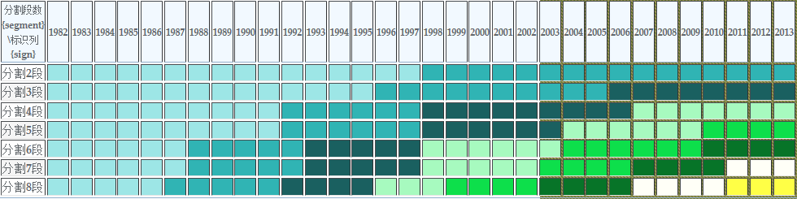

③Q型聚类图
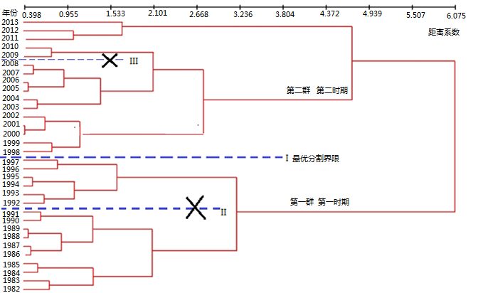
【分析】
先进行最优2分割(计算过程从略)，找出I号、II号、III号界线(图2)。其中I号界限把整个序列分成2组，即2个时期，与群分析的第一群和第二群对应。由于是对历年全球部分国家的分割，因此时间分割多个没有太大的比较意义，所以去掉II号和III号界限，而考虑I号界限。32年来最大界线在1997年和1998年之间，以此将1982年以来的经济发展分为两个大的时期。1982年到1997年为第一时期，1998年至2013为第二时期。这与聚类分析完全吻合，相互佐证了。

③R型聚类图

通过R型点群分析，进行国家之间人口老龄化的相似度的分析，14个典型国家之间的谱系图见图3。可以分为两个群，其中第二群又可以分为A类和B类。

通过观察图3，同时结合直观图（图2）可以知道索马里和伊拉克人口老龄化相似度高，主要是因为它们的老龄化人口随着年份是大致是呈递减的趋势，而剩余的12个国家的老龄化归为第二群是因为它们的老龄化人口随着年份是大致呈递增的趋势。而把第二群的沙特阿拉伯与其他国家分为A、B两类，主要是因为沙特阿拉伯国家的人口老龄化直观图呈中间有明显地凹进去，与其他国家相似度不是很高。

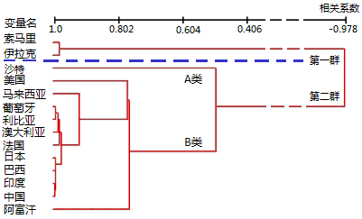

图3 典型国家口老龄化相似性R型聚类谱系
伊拉克、索马里的老龄化人口所占百分比呈现着漏斗形，未体现出人口老龄化。老龄化人口数量变化规律也有它的原因。从图1可以看出1982年到1990年人口老龄化人口所占比重比其它年份多，主要是因为1980年伊拉克因同伊朗边界纠纷发动历时8年的两伊战争，导致青壮年人口不足。而从2003年美国推翻萨达姆政权后，伊拉克的经济等有所改变，战事的减少使得人口增长，从而老龄化人口相对减少。索马里的人口老龄化分布与伊拉克相似，也是因为战争、内乱等引起的。

